班级： 11.5 姓名：姚苏倪

TOK校内成果展

Proposal

23. 材料工具在产生或获取知识中有多么重要？(How important are material tools in the production or acquisition of knowledge?)

物件1：大伯的高桥望远镜

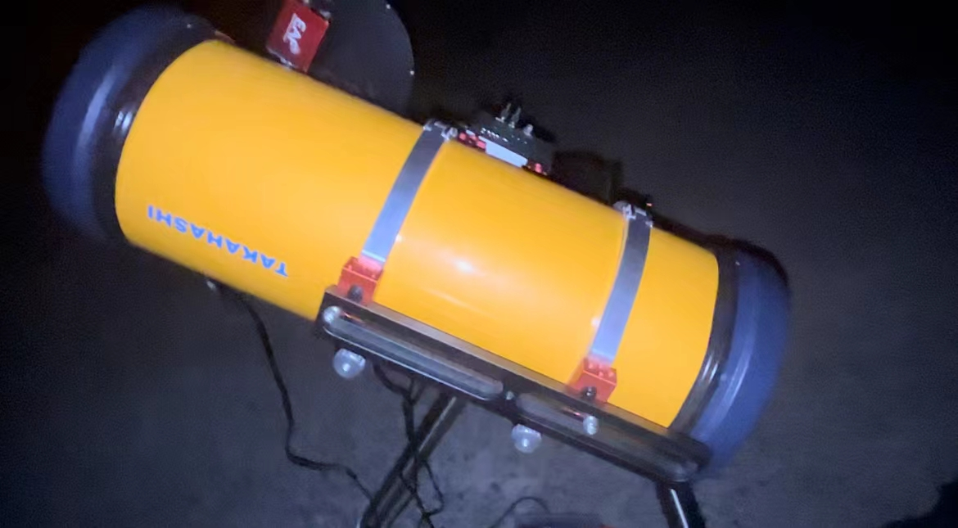

第一个物件是我大伯的望远镜，是在2022年10月15日我们二人一起去拍星云的时候组装起来后的模样。望远镜可以用来观测星体和通过长曝光拍摄星云。

很多距离较远的天体使用肉眼观测并没法看到表面的细节，有些星云释放的可见光和非可见光也会被光污染覆盖，没法直接看到。为了观测到星体的细节和过滤掉挡住星云的光束，人们通常通过望远镜这一途径来观测，通过亲身经验取得知识。

望远镜的独特之处在于它不仅仅是一种观察工具，更是将抽象的天文知识转化为观察实体的工具。它让观众能够亲身体验宇宙的奥秘，从纸面上的理论走向直观感知。观众透过望远镜镜片看到的星云和星体，不再只是概念上的存在，而是在眼前展现的宇宙奇观。这种直观感受将观众带入一个全新的学习层面，加深了他们对天文学知识的理解。望远镜在展览中的作用不仅是传递信息，更是引发观众情感共鸣，让他们深刻感受到人类对于宇宙的渺小和对未知的探索欲望。

物件2：做数学题时屏幕一半坏掉的电脑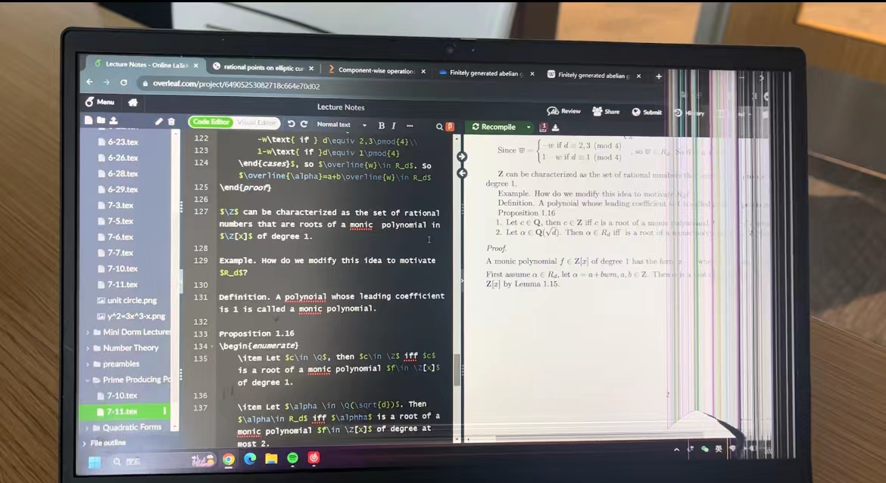

这张照片是在暑假学数学中数论领域知识的时候拍的。上完课之后由于关电脑的时候太用力，原来就翘起来的连接轴把一部分的屏幕顶翘起来，碎了一部分。后来坏掉的这部分不断地向左边扩展并且侵占了我屏幕的1/2。原来用电脑写数学题的我发现电脑不再便于使用，于是换成了在纸上写数学题。

笔记本电脑是我产生并获取理论数学领域中数论知识的有效工具。其能产生知识的原因是我会从解题证明的过程中了解到新的结论，同时将我的证明发给不了解该知识的人，在这一过程中我产生了知识并且将其传播给了他人。

相较于另两个物件，电脑作为材料工具虽然是有效的，但不是必需的。在电脑损坏之后，退而其次使用纸笔写回答并没有影响生产效率。由于理论数学对于计算的需求很低，而对于逻辑推论的要求很高，此处电脑作为材料工具的用处是记录逻辑推演步骤，可用于记录的工具的可替代性是较高的，所以数学知识对于材料工具的依赖性是更低的。

物件3：十二节玉琮

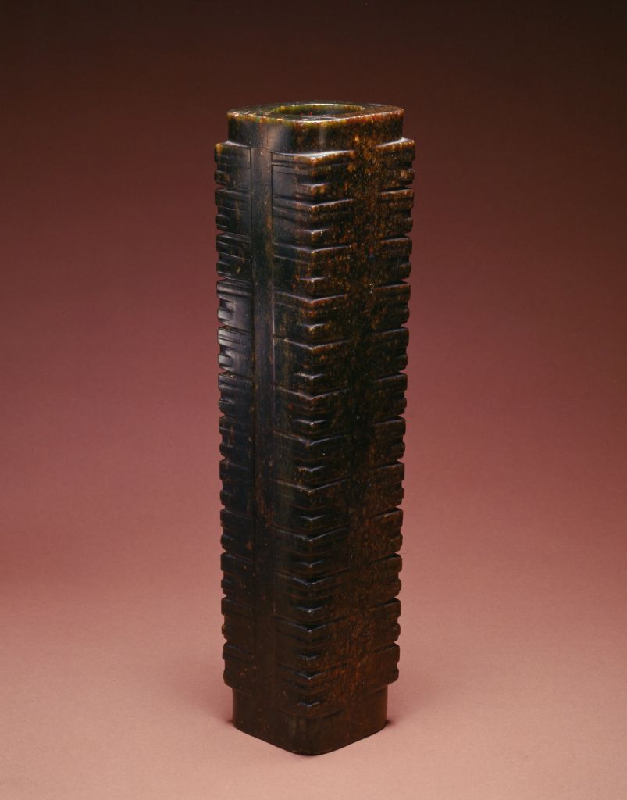

良渚十二节玉琮，现藏于北京故宫博物馆。它代表着新石器时代的良渚文化。良渚玉器的发现是良渚文化有力的证明，证实5000年前古老中国已经进入到了文明阶段，其规模的宏大、城市体系的复杂性和建筑的巨大工程量都表明了良渚文化不亚于同时期古埃及、苏美尔和古印度文明。

具有信仰与制度象征的玉器的出土是对古中国曾经存在过区域性早期国家的有利证明。由于它对于该命题的证明，我们可以认为该物件帮助证实了该知识，可以被视为是一个材料工具。

古中国是否曾经存在过区域性早期国家这一问题属于历史知识领域，考古资料在其中起到了证明的作用。人们提出假说之后，考古资料作为直接见证古代文明的实物，可以用于证明历史知识，是在历史知识领域新知识的产生过程中难以被替代的一种材料工具。

（Total Word Count: 1119）

参考文献：

<https://www.dpm.org.cn/collection/jade/233767.html> 故宫藏品【十二节玉琮】

<https://www.cnmusium.com/page_show.aspx?id=2356#> 中国民族博物馆：良渚遗址何以成为实证中华五千年文明史的圣地？